2024年华盛顿大学春季学期交流项目报名通知
依据我校国际化教育发展方针和校际协议，为实施我校教育国际化战略，培养具有国际视野和国际竞争力的高素质人才。我校特别推出2024年华盛顿大学春季学期国际交流项目，以满足不同领域学生的学习需求。现启动选拔工作。

一、华盛顿大学简介
华盛顿大学（University of Washington），简称UW，始建于1861年，位于美国西海岸西雅图，是著名的世界级顶尖研究型大学，环太平洋大学联盟成员。1974年以来，华盛顿大学每年所获得的巨额科研经费始终保持在全球大学前三位，其学科学术研究在学术界享有极高声誉。
- 2023年U.S.News世界大学排名全球第6名
- 2023年泰晤士高等教育世界大学排名第26名
- 2023年软科世界大学学术排名第19名
- 2024年QS世界大学排名第63位
- 2021年世界大学网络排名12000强第1名
- 校友包括14位诺贝尔奖、12位普利策奖、2位图灵奖、167位美国科学委员会学部委员及252位美国院士
- 拥有世界上一流的医学院、商学院、法学院、工学院、教育学院、美术学院、音乐学院、信息学院和海洋科学学院等

二、项目概况
1. 课程内容：
本项目是由美国华盛顿大学所提供的学期交流项目，项目期间，学生将作为华盛顿大学全日制学生注册，与美国本土及其他国际学生一起进行专业课学习，项目期间，将由华盛顿大学进行统一学术管理与学术考核，项目结束后将获得华盛顿大学颁发的官方成绩单。
序号 | 课程说明 | 学分 | 项目时间
1 | Advising seminar | 3学分 | 2024年3月25日-6月7日
2 | International studies course | 5学分 | 2024年3月25日-6月7日
3 | UW elective | 10学分 | 2024年3月25日-6月7日
2.选课说明
课程由以下三部分组成，：
- Advising seminar（3学分）
本课程是针对母语为非英语国家的学生设计的，旨在提高学生的学术英语技能，以便帮助学生理解美国高校课程、作业、讲座课堂讨论等内容，从而更好的适应美国大学的教学方式，授课方法等。
- International studies course（政治、经济、环境等，5学分）
学生将从Jackson school of International Studies选择1门国际学院开设的课程，这门课程同时也向华盛顿本校学生开放，参考课程如下，每学期具体开放课程将根据实际情况进行调整。不管学生来自什么样的专业和背景，国际研究课程都将帮助学生提升国际化视野。
- Diaspora Communities in Seattle & Beyond
- Global Trade & Disruptive Technologies
- Changing Generations in Japan & East Asia
- Energy in East Asia: Regional Issues, Global Implications
- Global Cities, Utopia & the Environment
- Global Impact of Smart Technologies
- Global Sustainability Movements
- Institutions, Growth & the Environment
- Digital Storytelling & Global Citizenship
- Sustainability & Global Business
- The Rise of a Global Language
- Economic Diplomacy: Government, Foreign Policy & the Global Economy
- UW elective（10学分）
每学期学生可以修读2门全校范围内开放的课程，课程在有空位的基础上即可注册。每学期的第一周，学生将试听课程并在学术指导老师的帮助下，完成课程的注册。可选专业包括：数学、物理、化学、经济、政治、历史、音乐、舞蹈、心理学、教育学、生物科学、微生物工程、地球科学、核物理、航天工程、听力学、临床心理学、计算机科学、计算机工程、工商管理、法学、工程、动物学、森林学、海洋生物学、国际研究以及七十多门外国语课程等等。部分课程不对国际学生开放，Aeronautics & Astronautics, Social Work, Drama, Art, Digital Arts and Experimental Media, Honors courses, Medicine, Dentistry, Online Courses。另外社会学、法律、商务和工程为热门专业，选课有一定难度，专业学术导师将指导学生进行选课。具体课程请点击链接查看：https://www.washington.edu/students/timeschd/
3. 签证类型：F-1学生签证
4. 结业收获：
项目学生将由华盛顿大学进行统一的学术管理与学术考核。顺利完成项目的学生，可获得华盛顿大学颁发的官方成绩单。
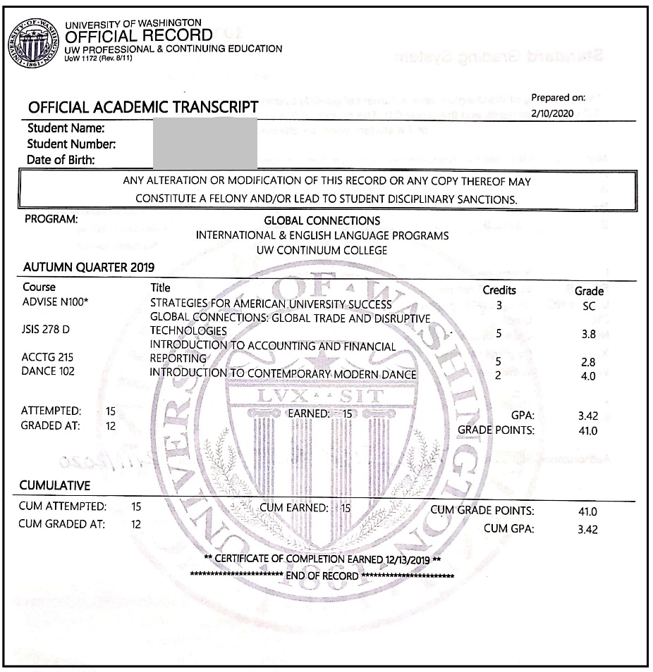
图：华盛顿大学官方成绩单样图
5. 项目费用：
项目总费用 | 约人民币7.5万元
费用包括 | 申请费、学费、国际学生保险费、书本费、录取文件快递费及项目服务费
费用不包括 | 国际机票、签证费、住宿费与餐费、个人生活费

三、申请资格与条件
1. 全日制在校大二及以上的本科生，年满18周岁。
2. 适用于所有专业学生，GPA要求：3.0，无不及格课程。
3. 英语要求：托福92分以上（单项不低于17）或雅思7.0（单项不低于6.0），语言不达标者，可以多选语言课程，也可以参加项目，详情请咨询项目指导老师。
4. 身心健康，道德品质好，能圆满完成学习任务。
5. 已交足我校规定的各项费用，具有一定的经济能力。

四、报名程序挤时间
1．采取“个人申请、学院推荐、专家评审、择优录取”的方式进行选拔。
2．申请人应向所在学院提交以下材料：
（1）《南京邮电大学本科生海外访学申请表》（附件1）；
（2）英语水平证明及复印件；
（3）学术科研能力证明材料及复印件（包括论文发表、参与竞赛、项目等）；
（4）获奖证书及复印件。
3．申请人申请材料交至各学院，学院根据申请资格与条件对申请人进行筛选、排序并填写《南京邮电大学本科生海外访学申请汇总表》（附件2），于12月8日前将候选人申请材料及汇总表交至教务处实践教学科，逾期不递交材料的学院作自动放弃处理。
4．教务处会同相关部门，共同组织专家进行评审，确定我校参加该项目的学生名单，并进行公示。

五、其他
1.联系人
国际合作交流处：侍老师 83492393
教务处： 于老师 85866258
- 被录取学生需交纳材料，另行通知。
教务处
2023年11月20日

